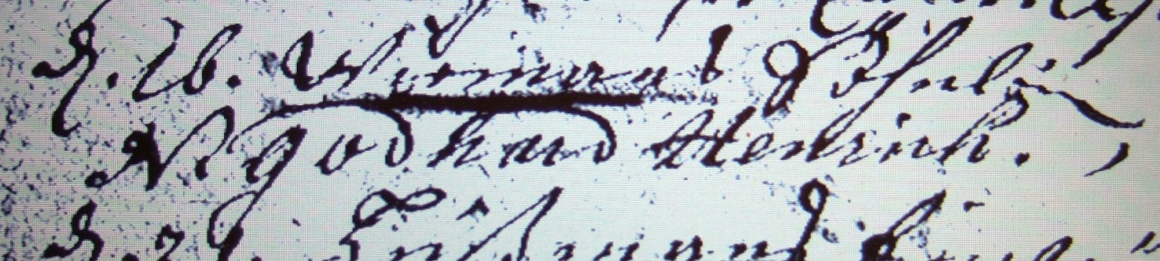

Kirchenbuch Lünern 1736; ARCHION-Bild 172 in „Taufen 1680 – 1765“
Abschrift:
„den 26. (Oktober, KJK) Wiemanns Söhnlein N. (nomen, Name, KJK) Godhard Henrich“.

